Presseinformation

TECTON LED: Form, Funktionalität und Flexibilität in Reinkultur
Das vielseitige LED-Lichtbandsystem TECTON von Zumtobel erfüllt flexibel wie kein anderes System unterschiedlichste Lichtanforderungen. In diesem Frühjahr erweitert Zumtobel das hochfunktionale Lichtbandsystem um zahlreiche Neuerungen. Die neue Generation präsentiert sich mit verbesserter Energieeffizienz, die sich mit einer reduzierten Formensprache verbindet.
Dornbirn, Mai 2015 – Das bestehende LED-Lichtbandsystem TECTON des österreichischen Leuchtenherstellers Zumtobel ist Teil einer Produktfamilie, die jede Beleuchtungsaufgabe intelligent löst. Seit der Einführung wurden mehr als 12 Millionen Meter TECTON Lichtbänder verkauft, was dieses System zu einem der erfolgreichsten Produkte aus dem Hause Zumtobel macht. TECTON ist das weltweit erste Lichtband mit einem elfpoligen, in die Tragschiene integrierten Stromleitprofil. Sämtliche Funktionen wie die Stromversorgung, die Lichtsteuerung und die Anbindung an das Notlicht sind in dieser multifunktionalen Tragschiene lückenlos eingebunden. Die Leuchten lassen sich flexibel positionieren und das System jederzeit an bauliche Veränderungen anpassen. Ausgetauscht oder ergänzt werden bei Bedarf nur die verschiedenen Leuchtenelemente, die Leuchtmittel oder die Optiken. Zudem überzeugt TECTON durch eine einfache Installation: Der Lichtbalken lässt sich zum Beispiel von einer Person montieren. TECTON LED besticht durch hochwertiges und schlankes Design, das Leuchten, Lichtbalken und Reflektor optisch und funktional miteinander vereint. Kompakt und dennoch vielseitig strahlt die geradlinige Leuchte große Ruhe aus. Die Lichtbänder haben keine Stoßstellen und weisen ein durchgängiges Erscheinungsbild auf, ohne sichtbaren Unterbruch. Und das, selbst wenn verschiedene Abstrahlungscharakteristiken aneinander gereiht werden.
Die neue Generation des LED-Lichtbandsystems besticht durch seine verbesserte Energieeffizienz und deutlich reduzierte Formensprache. Die kontinuierliche Weiterentwicklung der LED-Technologie führt zu der Miniaturisierung des Designs und bietet zudem einen gesteigerten Leuchteneffizienzfaktor von bis zu 148 Lumen pro Watt. Eine neu entwickelte Split-Linsen-Technologie ermöglicht darüber hinaus die präzise und effiziente Lenkung des Lichts. Von der Punktlichtquelle ausgehend, lenkt die Split-Linse das Licht gleichmäßig zu beiden Seiten ab, was die Blendung (UGR < 19) reduziert und das Licht gezielt lenkt. Da damit Reflektionen auf Bildschirmen verhindert werden, ist TECTON zum Beispiel auch über dem Kassenbereich in Supermärkten einsetzbar. Dank gesenktem Energieverbrauch werden die Kosten zusätzlich reduziert. Weiterhin wurden die bestehenden Längenvarianten mit 1 m und 1,5 m auf metrisches Maß gebracht und um einen Lichtbalken mit 2 m Länge erweitert. Das vereinfacht die Planung einer Lichtlösung mit TECTON erheblich.
Die neue Generation TECTON LED ist in verschiedenen Farbtemperaturen von 3000 K, 4000 K und 6500 K bei einer Farbwiedergabe von Ra > 80 erhältlich. LED und Optik sind in Schutzart IP 50 ausgeführt und so vor Verschmutzung geschützt. Damit eignet sich das neue LED-Lichtbandsystem TECTON für den Einsatz in Industrie, Supermärkten und in der Logistik.

Zahlen und Fakten TECTON
- LED-Lichtbandsystem mit Tragschiene, die Stromversorgung, Lichtsteuerung und Anbindung an das Notlicht integriert
- Verschiedene Optiken
- Montage: Pendel, Anbau und Einbau
- Gezielte und effiziente Lichtlenkung dank Split-Linsen-Technologie
- Drei Lichtbalkengrößen mit 1, 1,5 und 2 m Länge bei einer Breite von 600 mm und einer Höhe von 85 mm
- Optional mit Tageslichtsteuerung, Anwesenheitserkennung oder Bewegungssensor
- Lichteffizienz von bis zu 148 lm/W
- Farbtemperaturen in 3000 K, 4000 K oder 6500 K
- Exzellente Farbwiedergabe Ra > 80
- LED und Optik in Schutzart IP 50
- Lebensdauer 50000 Stunden

Bildunterschriften:
(Photo Credits: Zumtobel)
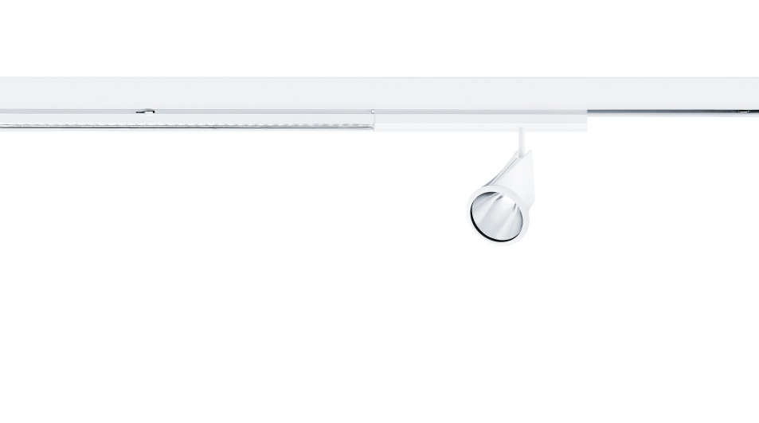
Bild 1: Die neue Generation des LED-Lichtbandsystems besticht durch seine verbesserte Energieeffizienz und deutlich reduzierte Formensprache.
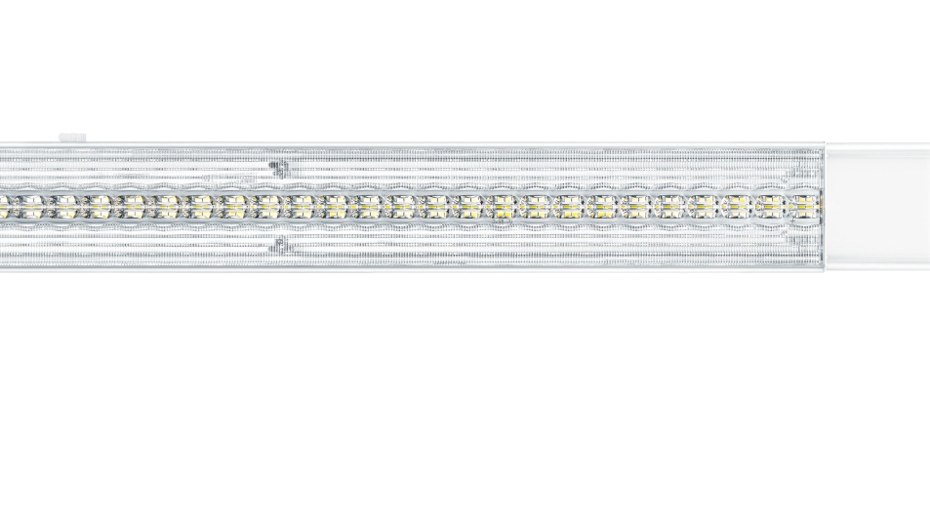
Bild 2: Die kontinuierliche Weiterentwicklung der LED-Technologie führt zu der Miniaturisierung des Designs und bietet einen gesteigerten Leuchteneffizienzfaktor von bis zu 148 Lumen pro Watt.

Pressekontakt:
Zumtobel Lighting GmbH
Sophie Moser
PR Manager
Schweizer Strasse 30
A-6850 Dornbirn

Tel +43-5572-390-26527
Mobil +43-664-80892-3074
E-Mail press@zumtobel.com
www.zumtobel.com

Vertrieb Deutschland, Österreich, Schweiz:
ZG Licht Mitte-Ost GmbH  Grevenmarschstr. 74-78  32657 Lemgo  T +49-5261-212-0  F +49-5261-212-9000  E-Mail: info@zumtobel.de  www.zumtobel.de | ZG Licht Nord-West GmbH  Stahltwiete 20  22761 Hamburg  T +49-40-53 53 81-0  F +49/(0)40 53 53 81-99  E-Mail: info@zumtobel.de  www.zumtobel.de | ZG Licht Süd GmbH  Solmsstr. 83  60486 Frankfurt  T +49-69-26 48 89-0  F +49-69-69 26 48 89-80  E-Mail: info@zumtobel.de  www.zumtobel.de
ZG Lighting Austria GmbH  Donau-City-Strasse 1  1220 Wien  Österreich  Tel: +43-1-258-2601-0  Fax: +43-1-258-2601-82845  E-Mail : welcome@zumtobel.at  www.zumtobel.at | Zumtobel Licht AG  Thurgauerstrasse 39  8050 Zürich  Schweiz  Tel: +41-44-30535-35  Fax: +41 44 305 35 36  E-Mail: info@zumtobel.ch  www.zumtobel.ch

Über Zumtobel
Zumtobel, international führender Anbieter von ganzheitlichen Lichtlösungen, macht das Zusammenspiel von Licht und Architektur erlebbar. Als Innovationsführer bietet Zumtobel ein umfassendes Portfolio an hochwertigen Leuchten und Lichtmanagementsystemen für die professionelle Gebäudebeleuchtung in den Bereichen Büro, Bildung, Verkauf, Handel, Hotel und Wellness, Gesundheit, Kunst und Kultur sowie Industrie an. Zumtobel ist eine Marke der Zumtobel Group AG mit Konzernsitz in Dornbirn, Vorarlberg (Österreich).
Zumtobel. Das Licht.

